МОУ «Репьёвская средняя общеобразовательная школа»
Тюльганский район, Оренбургская область

Отчёт о проведении областного конкурса «За чистоту родного края»

Номинация: «Зелёные ладони»

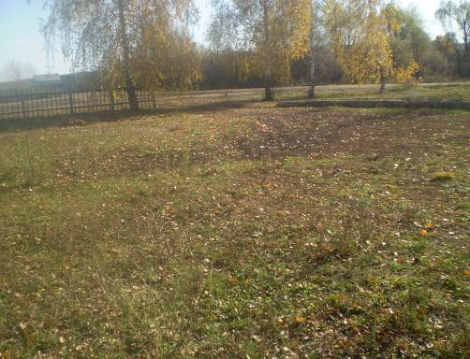

2009 – 2010 год
В настоящее время наше село, как и многие сёла России, находится в упадочном состоянии: из всех, ранее действующих, социальных объектов работают только школа, сельская администрация, ФАП и небольшие частные предприятия. В связи с этим в селе остро стоит вопрос чистоты и порядка. Мы, учащиеся школы, на протяжении многих лет проводим экологические акции «Живи, родник!», «Каждой пичужке – наша кормушка», «Муравейник», «Чистота и уют». Участие в акции «Зелёные ладони» стало продолжением нашей работы по природоохранной деятельности. В отличие от экологических олимпиад, учебно-исследовательских работ, в которых занято небольшое количество одарённых детей, экологическая акция «Зелёные ладони» позволила вовлечь в природоохранную деятельность большое количество учащихся (более 80 %). Ребята с большим энтузиазмом принимали участие в этих акциях: очистили от мусора, засохшей травы, листьев территории Богоявленского родника и памятника С.А.Кичигину, перекрёсток ул. Школьная и ул.Заречная, участок вдоль трассы на выезде из села. Территория у СДК и здания бывшего правления колхоза, которое в настоящее время пустует, тоже была сильно загрязнена бумагой, пластиковыми бутылками, которые молодёжь выбрасывает, собираясь здесь вечерами. В общем, работы было много. Но каждый раз по окончании работы приятно было видеть плоды нашего труда - наше село становилось чище. Конечно, есть еще немало мест, которые требуют наведения порядка, и в дальнейшем мы продолжим эту работу. Надеемся, что в будущем нам удастся привлечь к решению этой проблемы взрослое население села, ведь чистота и порядок – это дело рук самих жителей села, дело наших рук.

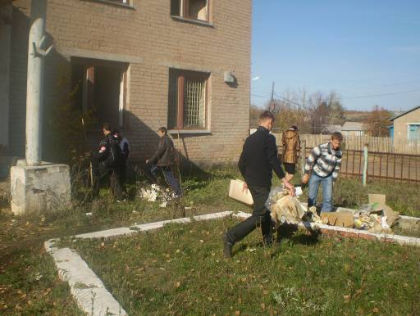

Уборка территории у СДК
октябрь 2009 года

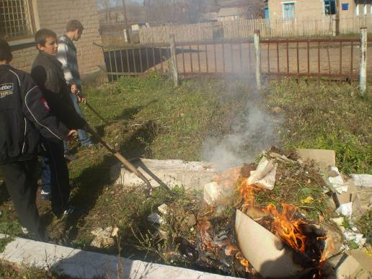
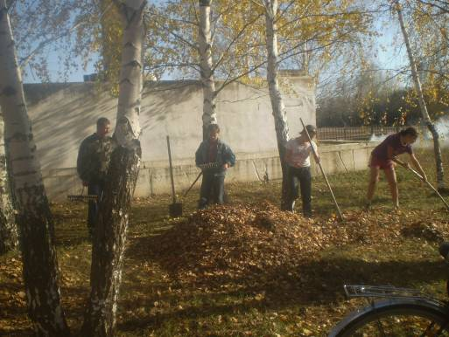

Уборка территории обелиска Славы
октябрь 2009 года

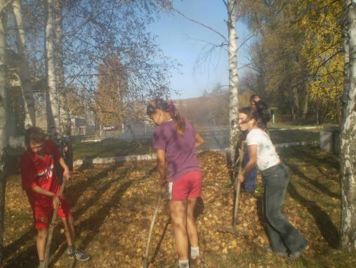

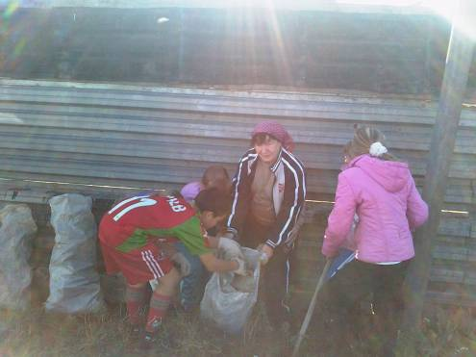

Уборка перекрёстка ул.Школьная и ул.Заречная
октябрь 2009 года

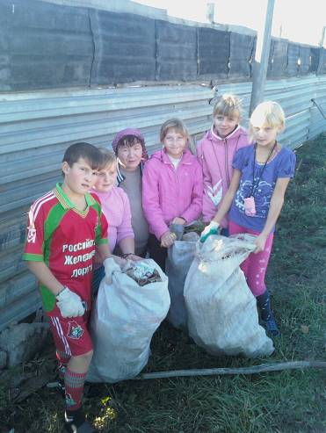
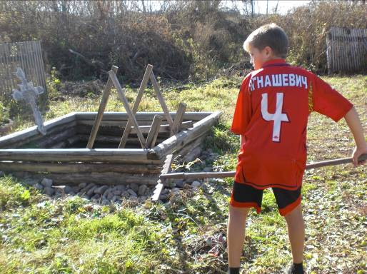

Уборка Богоявленского родника
октябрь 2009 года

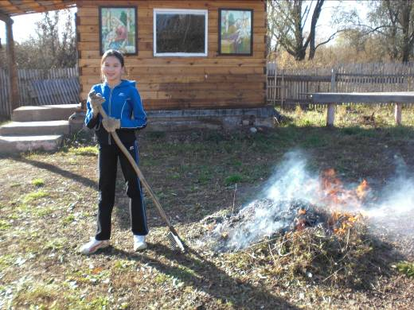

Благоустройство памятника С.А. Кичигину (октябрь, 2009 год)
I этап – Уборка территории

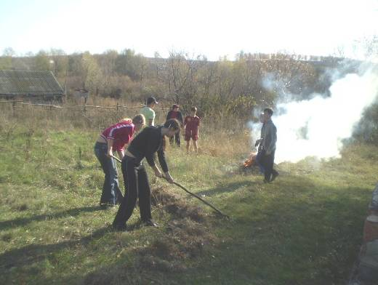

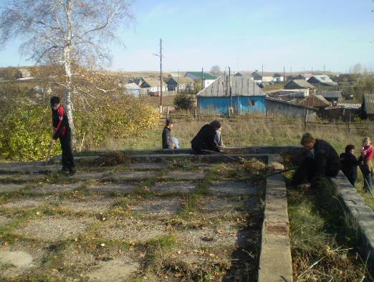

II этап - Подготовка посадочного материала.

С разрешения лесхоза ребятами школы было заготовлено 25 саженцев рябины.

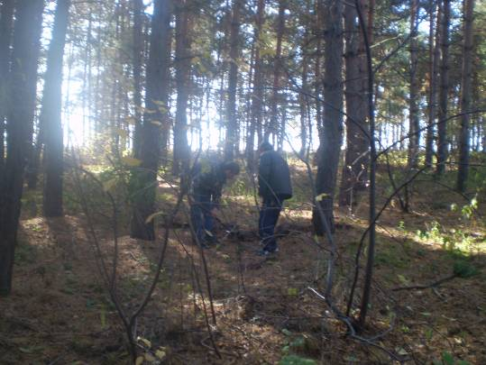

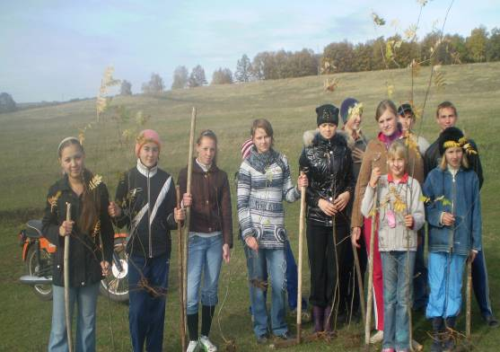
III этап - Посадка растений:

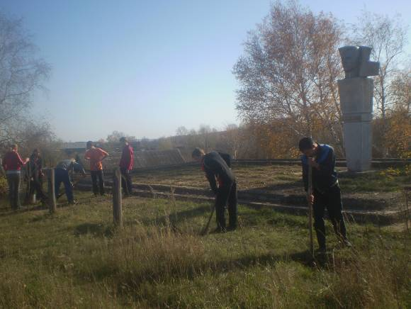

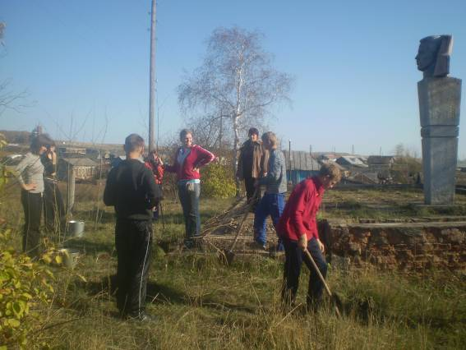
IV этап – Агротехнические мероприятия по сохранению растений в осенне-зимний период

